El presente de subjuntivo

VERBOS REGULARES
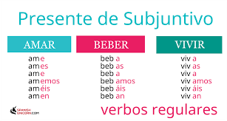

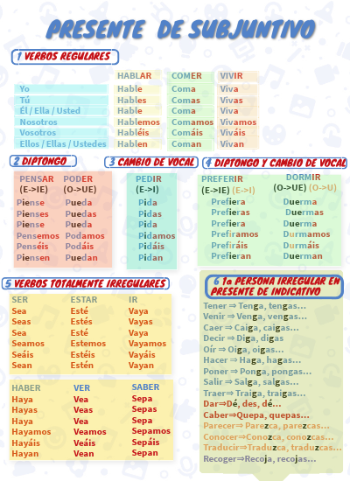

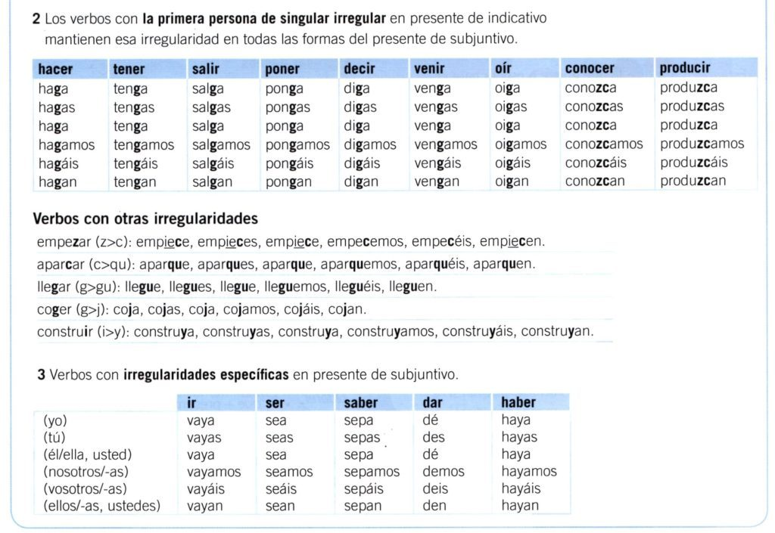

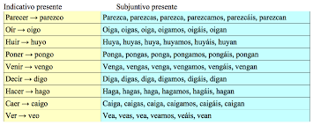

EJEMPLOS
Ojalá gane en el bingo esta tarde.
A mi amiga Catalina le encanta que sea tan positiva.
Quiero que Catalina haga un viaje de mochileras conmigo el próximo verano.
Aún no sabemos el destino, pero es posible que recorramos toda Europa.
Nuestros amigos recomiendan que reservemos Italia para el final.
Si ahorramos suficiente dinero, es posible que en junio ya podamos comenzar la aventura.

La conjugación en presente de subjuntivo

Verbos regulares
Para conjugar un verbo en presente de subjuntivo hay que eliminar las terminaciones de infinitivo (-ar, -er, -ir) y añadir -e, -es, -e, -emos, -éis, -en, a los verbos acabados en -ar y -a, -as, -a, -amos, -áis, -an a los verbos que acaben en -er/-ir.
Persona | Terminaciones | -ar  hablar | Terminaciones | -er  aprender | -ir  vivir
yo | -e | hable | -a | aprenda | Viva
tú | -es | hables | -as | aprendas | Vivas
él, ella, usted | -e | hable | -a | aprenda | Viva
nosotros/-as | -emos | hablemos | -amos | aprendamos | vivamos
vosotros/-as | -éis | habléis | -áis | aprendáis | Viváis
ellos/-as, ustedes | -en | hablen | -an | aprendan | Vivan

Verbos irregulares
Verbos | Conjugación irregular
caber | quepa, quepas, quepa, quepamos, quepáis, quepan
dar | dé, des, dé, demos, deis, den
estar | esté, estés, esté, estemos, estéis, estén
haber* | haya, hayas, haya, hayamos, hayáis, hayan
ir | vaya, vayas, vaya, vayamos, vayáis, vayan
saber | sepa, sepas, sepa, sepamos, sepáis, sepan
ser | sea, seas, sea, seamos, seáis, sean
ver | vea, veas, vea, veamos, veáis, vean

Verbos con cambio vocálico
Cambio vocálico | Verbos modelo | Conjugación  (yo, tú, él, nosotros, vosotros, ellos) | Otros verbos con el mismo cambio
e → i | pedir | pida, pidas, pida, pidamos, pidáis, pidan | conseguir, corregir, elegir, perseguir, reír, sonreír, seguir, servir
e → ie/e | querer | quiera, quieras, quiera, queramos, queráis, quieran | calentar, cerrar, encender, entender, empezar, pensar, perder, regar
e → ie/i | sentir | sienta, sientas, sienta, sintamos, sintáis, sientan | divertir, preferir, mentir
o → ue/o | poder | pueda, puedas, pueda, podamos, podáis, puedan | cocer, contar, costar, doler, encontrar, llover, mover, morir, oler, recordar, sonar, soñar, volar, volver
o → ue/u | dormir | duerma, duermas, duerma, durmamos, durmáis, duerman | morir
u → ue/u | jugar | juegue, juegues, juegue, juguemos, juguéis, jueguen

Verbos con cambio de consonante
Cambio  de consonante | Verbos modelo | Conjugación  (yo, tú, él, nosotros, vosotros, ellos) | Otros verbos con el mismo cambio
c → qu | aparcar | aparque, aparques, aparque, aparquemos, aparquéis, aparquen | provocar, sacar
c → z | cocer | cueza, cuezas, cueza, cozamos, cozáis, cuezan | vencer
g → gu | llegar | llegue, llegues, llegue, lleguemos, lleguéis, lleguen | investigar, jugar, regar, pagar
gu → g | distinguir | distinga, distingas, distinga, distingamos, distingáis, distingan | conseguir, perseguir, seguir
g → j | coger | coja, cojas, coja, cojamos, cojáis, cojan | corregir, elegir
z → c | organizar | organice, organices, organice, organicemos, organicéis, organicen | comenzar, cazar, empezar

Verbos que ganan una tilde
actuar → actúe, actúes, actúe, actuemos, actuéis, actúen
prohibir → prohíba, prohíbas, prohíba, prohibamos, prohibáis, prohíban
reunirse → me reúna, te reúnas, se reúna, nos reunamos, os reunáis, se reúnan

Verbos que añaden una z
Los verbos (re)conocer, conducir, (des)obedecer, padecer, parecer y traducir añaden una z antes de la c previa a la terminación.
Ejemplo:
conocer → conozca, conozcas, conozca, conozcamos, conozcáis, conozcan
conducir → conduzca, conduzcas, conduzca, conduzcamos, conduzcáis, conduzcan
obedecer → obedezca, obedezcas, obedezca, obedezcamos, obedezcáis, obedezcan
padecer → padezca, padezcas, padezca, padezcamos, padezcáis, padezcan
parecer → parezca, parezcas, parezca, parezcamos, parezcáis, parezcan
traducir → traduzca, traduzcas, traduzca, traduzcamos, traduzcáis, traduzcan

Verbos que añaden una g
Verbos | Conjugación irregular
caer* | caiga, caigas, caiga, caigamos, caigáis, caigan
decir** | diga, digas, diga, digamos, digáis, digan
hacer** | haga, hagas, haga, hagamos, hagáis, hagan
Oír | oiga, oigas, oiga, oigamos, oigáis, oigan
Poner | ponga, pongas, ponga, pongamos, pongáis, pongan
Salir | salga, salgas, salga, salgamos, salgáis, salgan
Tener | tenga, tengas, tenga, tengamos, tengáis, tengan
traer* | traiga, traigas, traiga, traigamos, traigáis, traigan
Valer | valga, valgas, valga, valgamos, valgáis, valgan
Venir | venga, vengas, venga, vengamos, vengáis, vengan

Uso del presente de subjuntivo

La percepción subjetiva
Los enunciados en subjuntivo tienen la intención de poner de manifiesto la actitud o percepción del o de la hablante ante la información que expone, de manera que la verdad o falsedad del enunciado queda en segundo plano.
La expresión u oración que precede al verbo en subjuntivo indica que se trata de una percepción subjetiva del o de la hablante ante una determinada información.
Ejemplo:
Ojalá gane en el bingo esta tarde. → percepción subjetiva, en subjuntivo
Nunca gano en el bingo. → declaración, en indicativo

Forma de percepción subjetiva | Ejemplos
Emociones y sentimientos | A Catalina le encanta que siempre sea tan positiva.
Deseos y voluntades | Me apetece que Catalina haga un viaje conmigo por Europa.
Consejos, recomendaciones, órdenes y peticiones | Mis amigos recomiendan que dejemos Italia para el final.
Valoraciones | Es necesario que llevemos una mochila ligera para no viajar con peso.
Opiniones negadas y dudas | No creo que el viaje dure más de dos meses.
Probabilidad e hipótesis | Quizá vivamos alguna aventura durante el viaje.

Emociones y sentimientos
- Verbos frecuentes: lamentar, odiar, sentir, no soportar, temer.
- Verbos con pronombre personal de complemento indirecto (me/te/le/nos/os/les): dar envidia, encantar, emocionar, extrañar, gustar, indignar, molestar, parecer bien/mal, poner nervioso/-a/-os/-as, sorprender, etc.
A mi amiga Catalina le encanta que su madre sea tan positiva.
Diferentes sujetos: Catalina madre
Me encanta viajar sola.
Mismos sujetos yo yo.

Deseos y voluntades
Los verbos y fórmulas que expresan deseos, voluntades y preferencias van seguidos de subjuntivo.
- Verbos y expresiones frecuentes: esperar, desear, preferir, querer, soñar con, tener ganas de, (me, te...) gustaría, (me, te...) encantaría, etc.

Quiero que Catalina haga un viaje de mochileras por Europa conmigo.
Diferentes sujetos yo Katalina

Mismos sujetos Tengo ganas de hacer un viaje por toda Europa con Catalina.
Yo yo
- ¡Ojalá…!, ¡Que…!
¡Ojalá gane en el bingo esta tarde!
¡Que tengas suerte en el bingo!

Consejos, sugerencias, órdenes y peticiones
Los consejos, recomendaciones, sugerencias, propuestas, órdenes, prohibiciones y peticiones de una persona a otra van seguidos de subjuntivo.
Todos nuestros amigos aconsejan que reservemos Italia para el final.
No nos recomiendan que perdamos el tiempo con guías turísticas.
■ Verbos frecuentes: (des)aconsejar, exigir, recomendar, sugerir, proponer, ordenar, prohibir, pedir, etc.
Nuestra amiga Paula recomienda viajar en los trenes nocturnos.

Valoraciones
Las construcciones con la forma (no) es/está... que van seguidas de subjuntivo. Estas expresiones valoran una acción o situación desde una perspectiva neutra.
Es necesario que elijamos pronto el destino para organizar el viaje.
Es obligatorio comprar un billete de tren para cada desplazamiento.

Atención
En la forma afirmativa, van seguidas de indicativo las construcciones: es cierto que, está claro que, está comprobado que, es evidente que, es obvio que, es verdad que.
Pero: en la forma negativa, estas mismas construcciones van seguidas de subjuntivo.
Está claro que algunos trenes son más caros que otros.
No está claro que esa página de billetes de tren sea de fiar.

Probabilidad e hipótesis
Las fórmulas que expresan grados de probabilidad o una hipótesis sobre el presente o el futuro van seguidas de subjuntivo o de indicativo según cada caso.
Fórmulas | Indicativo | Subjuntivo | Ejemplos
quizá(s)* | X | x | Quizá hagamos un viaje por toda Europa.
tal vez* | X | x | Tal vez hagamos un viaje por toda Europa.
puede (ser) que |  | x | Puede que hagamos un viaje por toda Europa.
es (im)posible que |  | x | Es posible que hagamos un viaje por toda Europa.
posiblemente*, probablemente*, seguramente* | X | x | Posiblemente hagamos un viaje por toda Europa.
igual | X |  | Igual hacemos un viaje por toda Europa.
a lo mejor | X |  | A lo mejor hacemos un viaje por toda Europa.
*Las expresiones quizá(s), tal vez, posiblemente, probablemente y seguramente pueden ir seguidas de indicativo para hablar del pasado (p. ej. Seguramente nos quedó por ver alguna ciudad preciosa.).

Opiniones negadas y duda
Los verbos de opinión y de pensamiento van seguidos de subjuntivo solo cuando la oración principal está negada.
Ejemplo:
No creo que Catalina esté nerviosa por el viaje. → subjuntivo
Creo que Catalina está nerviosa por el viaje. → indicativo
Creo que Catalina no está nerviosa por el viaje. → indicativo
- Verbos de opinión: creer, estar seguro/-a/-os/-as de, parecer, pensar, suponer, etc.

Atención El verbo dudar va seguido siempre de subjuntivo:
Dudo que el viaje dure más de dos meses.
No dudo que algunos destinos sean más interesantes que otros.

Cambio de sujeto
Quiero que mi amiga Catalina haga un viaje por Europa conmigo. → yo, ella
Quiero hacer un viaje por toda Europa con Catalina. → yo

Producir, traducir, conocer, conducir ► Conozco ► conduzca, conduzcas, conduzca…..

Léxico
La costumbre, el hábito
El día de los muertos Disfrazarse, el disfraz
poklade
Sea lo que sea - šta god da bude, bilo kako bilo
Espero que estés bien
Caer bien / caer mal Estos zapatos te caen fatal Jorge me cae muy bien

Ejercicios
Completa con las formas correctas del presente de subjuntivo:
1, Quizás (llamar, él) más tarde. Sabe que es muy importante.
2, No creo que mis vecinos (limpiar) su piso cada día.
3, Ojalá (vivir, nosotros) más cerca. La Plaza Mayor está muy lejos de aquí.
4, Cuando (escribir, tú) una carta, no (olvidar, tú) pulsar el botón de enviar.
5, Aunque (trabajar, ustedes) todo el día, no podrán terminar la tarea de hoy.
6, Necesito que me (leer, vosotros) el libro porque me duelen los ojos.
7, No me gusta que (pasar, tú) mucho tiempo mirando telenovelas.
8, Mi amiga no cree que (recibir, ella) muchos regalos este año.
9, Necesito un teléfono que (funcionar) tres días seguidos.
10, Siento que no (reciclar, ustedes) la basura.

1. Quiero que (pensar, tú) más en el medio ambiente.
2. Te suplico que (prestar) más atención a lo que dicen.
3. Les deseamos que (ser) muy felices.
4. Solo hace falta que (terminar, ellos) el recuento de votos.
5. Nadie puede impedir que (dar, él) la vuelta al mundo.
6. Te aconsejo que (poner) las rosas en el florero.
7. Julia necesita que le (prestar) dinero.
8. Florencio no permite que (venir, nosotros) a casa antes.
9. El senado aprueba que (construir) un puente.
10. Alfonso quiere que (salir, nosotros) más a caminar.

Construir: INDICATIVO: construyo construyes construye......
SUBJUNTIVO: construya contruyas construya ..........

Me / te/ le / nos/ os / les gusta lengua española isti subjekat
Me / te/ le / nos/ os / les gustan coches isti subjekat
Me gusta leer te gusta leer nos gusta leer isti subjekat
No me gusta pasar el tiempo viendo las telenovelas isti subjekat
No me gusta que tú pases el tiempo viendo las telenovelas različit subjekat
Gustar, encantar, fastidiar, poner nerviosa…
/ te/ le / nos/ os / les gusta lengua española

